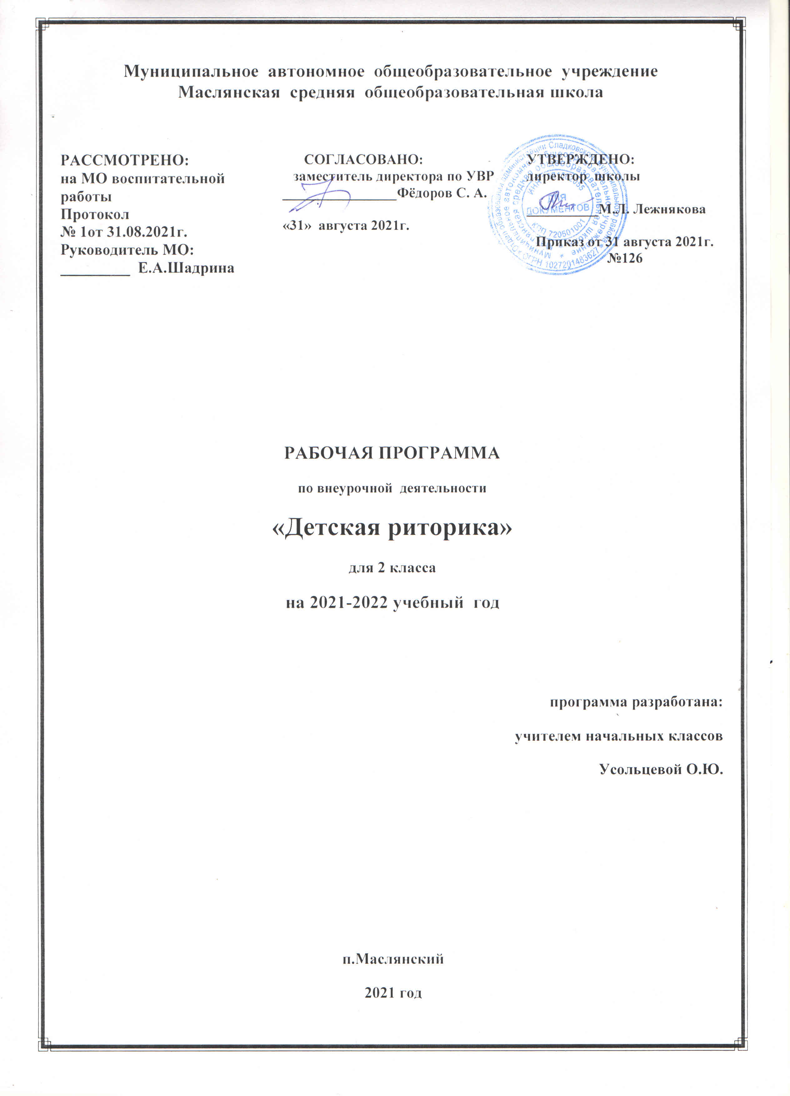

ДЕТСКАЯ РИТОРИКА

Раздел I. Планируемые результаты обучения

Личностными результатами изучения курса «Риторика» в 1-м классе является формирование следующих умений:
– осознавать роль речи в жизни людей;
– оценивать некоторые высказывания людей с точки зрения их уместности, тактичности в данной ситуации;
– объяснять некоторые правила вежливого, уместного поведения людей при общении (правила при разговоре, приветствии, извинении и т.д.).

Метапредметными результатами изучения курса «Риторика» является формирование следующих универсальных учебных действий (УУД):
– соблюдать некоторые правила вежливого общения в урочной и внеурочной деятельности;
– реализовывать простое высказывание на заданную тему;
– ориентироваться в своей системе знаний: приводить примеры удачного и неудачного общения в своей жизни и жизни окружающих;
– самостоятельно работать с некоторыми заданиями учебника, осознавать недостаток информации, использовать школьные толковые словари;
– учиться договариваться о распределении ролей в игре, работы в совместной деятельности;
– делать простые выводы и обобщения в результате совместной работы класса.

Предметными результатами изучения курса «Риторика» в 1-м классе является формирование следующих умений:
– различать устное и письменное общение;
– различать словесное и несловесное общение, осознавать роль несловесного общения при взаимодействии людей, уместность использования различного темпа, громкости, некоторых жестов и мимики в разных ситуациях;
– уместно использовать некоторые несловесные средства в своей речи;
– анализировать уместность, эффективность реализации речевых жанров приветствия, прощания, благодарности, извинения в различных ситуациях общения;
– продуцировать уместные, эффективные этикетные жанры приветствия, прощания, благодарности, извинения применительно к разным ситуациям общения;
– распознавать и вести этикетный диалог;
– отличать текст от набора предложений, записанных как текст;
– находить по абзацным отступам смысловые части текста;
– выбирать подходящий заголовок из предложенных вариантов, придумывать заголовки к маленьким текстам;
– осознавать роль ключевых слов в тексте, выделять их;
– выделять начальные и завершающие предложения в тексте, осознавать их роль как важных составляющих текста;
– сочинять несложные сказочные истории на основе начальных предложений, рисунков, опорных слов;
– сочинять и исполнять считалки, подбирать простые рифмы в стихотворном тексте;
– оценивать степень вежливости (свою и других людей) в некоторых ситуациях общения.

Раздел II. Содержание учебного предмета (33 часа)
ОБЩЕНИЕ. Значение речи в жизни человека, общества.
Для чего люди общаются. Слово веселит, огорчает, утешает. С помощью слова люди могут договориться о выполнении совместной работы, организовать игру.

Виды общения. Устное и письменное общение (чем различаются). Словесное и несловесное общение. Жесты, мимика, темп, громкость в устной речи.

Виды речевой деятельности.
Слушание. Правила для слушающего.
Говорение. Голос, его окраска, громкость, темп устной речи. Правила для собеседников. (Не говори долго; говори то, что хорошо знаешь и т.д.)

Письменная речь. Графическая структура письменного текста: шрифтовые выделения. (О чём нам говорят шрифт, иллюстрации.)

Словесная вежливость, речевой этикет. Способы выражения (этикетные формы) приветствия, прощания, благодарности, извинения. Правила разговора по телефону.

ТЕКСТ. РЕЧЕВЫЕ ЖАНРЫ.
Текст как смысловое и тематическое единство. Тема и основная мысль текста. Текст и заголовок текста. Ключевые (опорные) слова. Красная строка и абзацные отступы как смысловые сигналы частей текста.
Вывеска как информационный текст.
Приветствие, прощание, благодарность, извинение как разновидности текста (жанры). Этикетный диалог, его особенности (на примере разговора по телефону).
Разнообразие текстов, которые встречаются в жизни: скороговорки, чистоговорки, считалки, загадки; их произнесение с учётом особенностей этих текстов.

Раздел III. Тематическое планирование
№ п/п | Название темы | Количество часов,  отводимых на освоение темы
1 | Общение | 17
4 | Текст | 16
Итого: |  | 33

Приложение
Календарно - тематическое планирование

№п/п | Дата | Тема | Форма проведения
 |  | Общение – 17 ч.
1 |  | Речь в жизни человека. | Просмотр видеофильма
2-3 |  | Учимся вежливости. Приветствуем в зависимости от адресата, ситуации общения. | Диспут, инсценирование
4 |  | Вывески, их информационная роль. | Выставка рисунков
5-6 |  | Слово веселит. Слово огорчает. Слово утешает. Удивляемся, радуемся, огорчаемся. | Мини-спектакль
7-8 |  | Давайте договоримся. | Практикум
9 |  | Говорим – слушаем, читаем – пишем. | Беседа с игровыми элементами
10-11 |  | Устная речь. Громко–тихо. Быстро–медленно. Узнай по голосу. | Дискуссия
12 |  | Правила разговора по телефону. | Практикум
13-14 |  | Несловесные средства устного общения: мимика и жесты. | Тренинг
15 |  | Несловесные средства устного общения: мимика и жесты. | Психологические упражнения
16-17 |  | Правила вежливого поведения во время разговора. | Мини-спектакль
 |  | Текст – 16 ч.
18-19-20 |  | Текст – что это такое? О ком? О чём? (Тема текста). Заголовок. Разные заголовки. | Работа с художественной литературой
21 |  | Извинение. | Беседа с игровыми элементами
22-23 |  | Очень важные слова. | Просмотр мультфильмов
24-25 |  | Знакомые незнакомцы. | Литературная гостиная
26 |  | Ключ к тексту (основная мысль текста). | Работа с художественной литературой
27-28 |  | Оформление текста на письме. Знаки в тексте.  Абзацы. | Практикум
29-30 |  | Как построен текст. | Работа с художественной литературой
31-32 |  | Обращение. | Ролевая игра
33 |  | Итоговое занятие. | Мини-спектакль

